פינוי מתנחלים שאינם כלולים בחילופי שטחים
שאול אריאלי
מאי 2013
רקע
בסוף 2012 התגוררו בגדה המערבית למעלה מחצי מיליון ישראלים בכמאה וארבעים נקודות ישוב ( ללא המאחזים הבלתי מורשים אשר מספר התושבים בכולם אינו עולה על 7000 נפש, וחלקם נמצא בגושי ההתיישבות אשר נכללים בחילופי השטחים בין ישראל לפלסטין). עלינו לתת בישראלים הללו סימנים בתחומים שונים בכדי לקבוע את המאפיינים של ההתיישבות ובעיקר אלו המשפיעים על הנדרש לפנות חלק ממנה במסגרת הסכם קבע.
- פזור האוכלוסין לפי אופי הרשות המקומית
- כ-36 אחוזים מהם (193,000 נפש) מתגוררים במזרח ירושלים. רובם המכריע מתגורר ב-12 השכונות היהודיות הגדולות שנבנו במזרח ירושלים לאחר 1967, כמו גילה, פסגת זאב, רמת שלמה, ארמון הנציב והר חומה. מחוץ לשכונות אלו מתגוררים עוד כ-5 אלפים יהודים בעיר העתיקה וכ-2500 איש נוספים בשכונות קטנות בתוך שכונות ערביות (כמו מעלה הזיתים בראס אל-עמוד) ובבתים בודדים (כמו בית החושן בא-טור).
- כ-29 אחוזים מהם מתגוררים בארבע הערים היהודיות בגדה המערבית- מודיעין עלית (54 אלף), מעלה אדומים (כ-40 אלף), ביתר עלית( כ-40 אלף) ואריאל (כ-19 אלף),
- כ-13 אחוזים ב-13 מועצות מקומיות שכולן ישובים קהילתיים ועירוניים
( קדומים, אלקנה, אורנית, אלפי מנשה, הר אדר, עמנואל, קרית ארבע, בית אל, אפרת, בית אריה, גבעת זאב, מעלה אפריים, קרני שומרון והועד המקומי בחברון ).
- כ-22 אחוזים מהם מתגוררים בשש מועצות אזוריות ( שומרון, בנימין, גוש עציון, בקעת הירדן, מגילות ים המלח והר חברון) בן כ-110 התנחלויות (ועשרות מאחזים בלתי מורשים). בין אלו 32 מושבים וקבוצים (רובם המכריע בבקעת הירדן, צפון ים המלח ובגוש עציון).

- התפלגות לפי שיוך דתי
באופן גס ניתן לחלק את הישראלים המתגוררים ביהודה ושומרון (ללא מזרח ירושלים), והמונים כיום כ-340 אלף נפש, לשלושה שלישים עיקריים מבחינת התפלגותם הדתית:
- שליש אחד הם חרדים (ליטאים, חסידיים, חב"ד ומזרחיים), המתגוררים בעיקר בארבעה יישובים: רובם המכריע מתגורר בעיר מודיעין עילית (54,000 נפש) ובביתר עלית (כ-40,000 נפש), אשר ממוקמות בצמידות מלאה לקו הירוק. יתרתם מתגוררים בעמנואל ובכוכב יעקב (תל ציון), ובחלק מהיישובים ה"מעורבים".
- שליש שני הם דתיים-לאומיים, החיים בעיקר בעשרות היישובים הקטנים הממוקמים ב"גב ההר", לאורך כביש מספר מספר 60, החוצה את הגדה המערבית מצפון לדרום ומחבר את הערים הפלסטניות המרכזיות מג'נין ועד חברון. היתר מתגוררים ביישובים ה"מעורבים" באזורים המכונים "מרחבי הביטחון" (בקעת הירדן וצפון ים המלח, "עוטף" ירושלים ומרחב התפר המערבי).
- שליש אחרון של הישראלים הם חילוניים, שפריסתם הפוכה לזו של המתנחלים הדתיים-לאומיים: רובם מתגוררים ביישובים הגדולים אשר ב"מרחבי הביטחון" ומיעוטם מתגוררים ביישובים הקטנים שב"גב ההר".
- לסכום: 4 ישובים הינם חרדיים, 17 ישובים הינם מעורבים, 76 ישובים הינם דתיים, ו- 26 ישובים הינם חילוניים. שני שלישים מהישראלים הגרים עבר לקו הירוק הגיעו לשם מסיבות כלכליות של שפור תנאי חייהם ושליש מסיבות אידיאולוגיות אמוניות או ביטחוניות.

- תעסוקה(בקרב הישראלים העובדים)
סוגיית התעסוקה בקרב הישראלים המתגוררים מעבר לקו הירוק (ללא מזרח ירושלים) הינה מורכבת בשל העובדה כי שליש מתוכם שייכים לסקטור החרדי שרבים מבניו אינם נוטלים חלק בכוח העבודה של מדינת ישראל, או שעושים זאת במסגרת מה שקרוי "כלכלה שחורה". בהתייחס לשאר הישראלים ניתן להציג את ההתפלגות הבאה:
- כאחוז אחד (ללא מזרח ירושלים) מהישראלים ביהודה ושומרון עוסק בחקלאות ומעבד קצת יותר מ-40 אלף דונם, שרובם המוחלט בבקעת הירדן. עיקר העיבוד הוא של תמרים, גפנים, תבלינים, פלפלים וגדולי שדה. ישנן מעט מאוד רפתות ולולים. יש לציין כי כ-95% מהעובדים הינם פלסטינים המגיעים מהישובים הסמוכים ורק 5% אחוז מהעובדים הינם ישראלים.
- כאחוז אחד עד שניים מהישראלים מועסקים ב-14 אזורי התעשייה הישראלים בגדה המערבית ובישובים עצמם. אזורי התעשייה הגדולים הם בברקן שליד אריאל ובמישור אדומים שליד מעלה אדומים. גם כאן ראוי לציין ש-85-90% מהעובדים הינם פלסטינים ורק יתרתם הם ישראלים, שחלקם אף מגיע מישובים בתחומי הקו הירוק.
- כ-25 אחוזים מהישראלים מועסקים בישובים בשירותים עירוניים: חינוך בראש ובראשונה, ואחריו, בריאות, רווחה, סעד ושמירה.
- כ-73 אחוזים עובדים בישראל (גוש דן, ירושלים, חיפה, ב"ש). רובם המכריע עוסק במקצועות חופשיים, וכסוכני מכירות ושירותים. באריאל משלח היד המרכזי הינו תעשייה ובינוי.

סטטוס המשא ומתן בין ישראל לאש"ף

במשאים ומתנים שניהלו ישראל ואש"ף על הסדר הקבע הצטיירה התמונה הבאה ביחס לישובים הישראלים שלא יכללו במסגרת חילופי השטחים וביחס להתפלגות האוכלוסייה המתגוררת בם:
- על פי עמדת ישראל כפי שהוצגה בטאבה, ינואר 2001, ובאנאפוליס 2008, ישארו בריבונותה: כל 12 השכונות היהודיות הגדולות שבמזרח ירושלים, לרבות היהודים בעיר העתיקה, כל 4 הערים, כל המועצות המקומיות למעט קרית ארבע, מעלה אפרים והועד המקומי של חברון, וכ-40 ישובים נוספים השייכים לארבע מועצות אזוריות (ללא המועצות האזוריות בקעת הירדן ומגילות ים המלח).
- כ-70-80 אלף ישראלים (כ-20 אלף בתי אב) בכ-72 ישובים יישארו מחוץ לתחומה הריבוני של ישראל- שתי המועצות המקומיות הנותרות (קרית ארבע ומעלה אפרים), כול ישובי המועצות האזוריות בקעת הירדן ומגילות (רובם ככולם מושבים וקיבוצים המונים כ-4000 נפש) וישובים קהילתיים אחרים. ברובם המכריע של הישובים הללו מתגוררים פחות מ-250 משפחות (בכול ישוב) ורוב מפרניסהן עובדים במקצועות חופשיים בתחומי הקו הירוק.
- על פי העמדה הפלסטינית, כפי שהוצגה באנאפוליס 2008, יש להוסיף לאלו שלא ישארו בריבונות ישראל על פי העמדה הישראלית גם את: שתי הערים- מעלה אדומים ואריאל, את המועצות המקומיות- בית אריה- עופרים, קדומים, קרני שומרון, עמנואל, בית אל ואפרתה וישובים קטנים קהילתיים נוספים כמו כפר אדומים, עלמון, בית חורון ועפרה המשתייכים למועצות האזוריות. בסך הכול מדובר כמעט בהכפלת מספר הישראלים שלא יישארו בריבונות ישראל במסגרת חילופי השטחים. כך שמדובר בלמעלה מ-30 אלף בתי אב.
- הן על-פי ההצעה הישראלית והן על-פי ההצעה הפלסטינית, רובם המכריע של החרדים (למעלה מ-90 אחוזים המתגוררים במודיעין עלית ובביתר עלית) ייכללו בתחומי ישראל, וכמוהם בערך 60-75 אחוזים מן החילוניים (כמחציתם מתגוררים במעלה אדומים ובאריאל). לעומ שני מגזרים אלו, כ- 60-75 אחוזים מן הישראלים הדתיים-לאומיים, המתגוררים בעשרות יישובי "גב ההר", ייאלצו לא להיכלל במסגרת חילופי השטחים בין ישראל לפלסטין. פירוש הדבר הוא כי רובם של הישראלים המכונים "מתיישבי איכות החיים" (אלו שהמניע הכלכלי לשפר את איכות חייהם הניע אותם להתיישב בגדה המערבית), המהווים כ-70 אחוזים מכלל הישראלים המתגוררים מעבר לקווי 1967, ונענו לקריאות הממשלתיות להתיישב "חמש דקות מכפר סבא", ייהנו מן הזכות להישאר בבתיהם. לעומתם, מתיישבי "גוש אמונים" לדורותיו, אלה שבאו "לרשת את הארץ" (ולהוריש אותה מיושביה), ייאלצו לשוב אל גבולם, או להישאר מחוץ לריבונות המדינה היהודית. אל המאבק האמוּני על הארץ עתיד אפוא להצטרף המאבק האישי על הבית.
- חלוקה נוספת של המתנחלים היא חלוקה סוציולוגית. הציבור הדתי-לאומי ("גוש אמונים" לדורותיו), האשכנזי ברובו, שרבים מבניו משתייכים למעמד הבינוני והבינונוי-גבוה, מקיים את הנוכחות היהודית בשטחים לצד "ישראל השלישית": חרדים אשכנזים וחרדים מזרחים, בני שכבות חלשות (מזרחים ברובם) ועולים מברית-המועצות לשעבר (שעור ניכר בקרבם הם משפחות חד הוריות). בכל הצעה קיימת, ישראלית ופלסטינית, דווקא "ישראל השלישית" היא זאת תיהנה משיעורים גבוהים של סיפוח לישראל, בעוד שרובה של הנהגת המתנחלים, הנמנית על גוש אמונים, תיאלץ להתפנות או להישאר מחוץ לגבולות המדינה.

תחומים נדרשים
בטפול בישראלים שיישארו מחוץ לגבולות ישראל במסגרת חילופי השטחים יש ליתן את הדעת על התחומים הבאים:
- אפשרות להישארות הישראלים תחת ריבונות פלסטינית והענקתה של תושבות ואזרחות פלסטינית להם- אין לשלול לגמרי את האפשרות לחלופה בה ישראלים רשאים לבחור להישאר במדינה הפלסטינית כתושביה ואף כאזרחיה. אין מדובר בהענקה של מעמד אקסלוסיבי או אקסטריטוריאלי, אלא, הם יהיו יהודים תושבי פלסטין. באימוצה של אפשרות זו יש ליתן את הדעת לעיניין הקניין הפלסטיני הפרטי ביחס לישובים שהוקמו בצווי תפיסה צבאיים, או הוקצו על ידי האפוטרופוס לנכסי נפקדים (נוכחים), על אדמות פלסטיניות פרטיות כמו עופרה או ישובי בקעת הירדן.
- מקום עבודה- בתחום זה יש לקיים את ההבחנות הנדרשות בין האוכלוסיות השונות המועמדות לפינוי:
- כפי שכבר נכתב, רובה המכריע של האוכלוסייה החרדית (מודיעין עלית וביתר עלית) יישארו בריבונות ישראל. ההערכה היא כי מעטים מהחרדים בישובים שלא ישארו תחת ריבונות ישראל משתתפים בכוח העבודה הישראלי ולכן סוגייה זו לא תידרש לפתרון בעבורם. יחד עם זאת, יש לציין כי הסיכוי כי קבוצה זו של מתנחלים תבקש להישאר תחת ריבונות פלסטינית הוא אפסי משום תלותם המובהקת בשירותי הרווחה שמעניקה מדינת ישראל.
- הישראלים המתגוררים מעבר ל"קו הירוק" ועוסקים בחקלאות נמנים רובם ככולם על מתיישבי המועצות האזוריות בקעת הירדן ומגילות ים המלח (תחת ההנחה כי קבוצי גוש עציון יסופחו לישראל). מדובר במתיישבים וותיקים, חילוניים ברובם, שהגיעו להתיישב באזורים אלו במסגרת "תוכנית אלון" שעיקרה היה הקמת "מרחב ביטחון" בבקעת הירדן וצפון ים המלח כנגד "חזית מזרחית" פוטנציאלית (ירדן, סוריה , עיראק וחיל משלוח סעודי) כנגד ישראל בשנות ה-1960 ו-1970. רובם של מתיישבים אלו חצה את גיל ה- 60. מהיכרות קרובה מאוד עם אוכלוסייה זו, ומעבודה משותפת שנעשתה עימם, ניתן לומר כי מרביתם מבקש לצאת לגמלאות בסידורים מיוחדים ולא להמשיך לעסוק בחקלאות.
- רובם המכריע של הישראלים המתגוררים ביהודה ושומרון ושלא יסופחו לישראל עובד במקצועות חופשיים, כסוכני מכירות וכסוכני שירותים בתחומי הקו הירוק. כך שלקבוצה נרחבת זו אין כול צורך במציאת מקומות עבודה חדשים, אלא אם הפתרון הדיור החלופי שיימצא להם יהיה רחוק במיוחד ממקום עבודתם הנוכחי.
- הישראלים אשר עובדים בתחומי היישוב במסגרת משרדים ממשלתיים, ייהנו מנוהלי המשרדים להעתקת מקום עבודתם לישובים החדשים בהם ייבחרו לגור. כמו חינוך, שירותי בריאות וכו'.
- וכמובן, תישאר הקבוצה, הלא גדולה, אשר עבורה תידרש התגייסות מלאה למציאת מקורות פרנסה או מקומות עבודה חלופיים בתוך ישראל.

- מקום מגורים
מספר משקי הבית שישנו סיכוי גבוה לפינויים הינו כ-25 אלף, על פי הנחת עבודה של גודל משק בית ממוצע של 4.5 נפשות. מרבית המועמדים לפינוי גרים כיום בישובים עירוניים (48%) בישובים קהילתיים (42%) ובהתיישבות הכפרית מתגוררים 10 אחוזים בלבד.
כיום קיימת בישראל, באזורים שהם בעלי פוטנציאל מועדף לקליטת האוכלוסייה, יתרה תכנונית שממנה ניתן להעניק היתרי בנייה בהיקף של כמעט 200 אלף יחידות דיור. בנוסף קיים פוטנציאל תכנוני במסגרת תוכניות מפורטות בהכנה בהיקף של כ-220 אלף יחידות דיור נוספות.
באם אנו מוסיפים קרטיריון נוסף ומגביל על יכולת הקליטה בישראל, והוא החוסן הכלכלי של הרשות המקומית לקליטת ישראלים מתפנים, מצטמצם המלאי התכנוני המאושר ממנו ניתן להעניק היתרי בניה, ועומד על כ-100 אלף יחידות דיור בלבד. גם הפוטנציאל התכנוני במסגרת תוכניות מפורטות שבהכנה, העונה על הפרמטר הנוסף, מצמצם את מספר יחידות הדיור לכ-120 אלף נוספות. כך שניתן לקבוע שהמלאי התכנוני הזמין לבניה והמלאי שבהכנה שברשויות המקומיות בעלות חוסן כלכלי ראוי לקליטת ישראלים מתפנים מגיע ליותר מ-200 אלף יחידות דיור.
הביקוש המומצע ליחידות דיור בישראל עומד על כ-40 אלף לשנה, כך שהפוטנציאל האמור יכול לענות במשך תוכנית 5 שנתית על הצרכים הקיימים ועל קליטתם של 25 אלף משפחות נוספות.
לכך יש להוסיף כי קדום המלצות ועדת טכטנברג, הקמת ועדות משנה יעודיות לדיור לאומי, קדום וחקיקת הסכמים של מינהל מקרקעי ישראל ושפור תנאי המכרז לשווק מגרשים ישפר מצב זה ויגדיל את פוטנציאל הקליטה בישראל.

- פיצויים
לקטגורייה זו יש להכניס קבוצה קטנה של ישראלים המתגוררים מעבר לקו הירוק ואמורים להתפנות.
- הקבוצה הראשונה הם החקלאיים אשר פרנסתם כולה מושתת על המשקים החקלאים. כיום, בבקעת הירדן הייצור מגיע לחצי מיליארד שקל בשנה. חקלאים אלו, כפי שנאמר לעיל, אינם מעוניינים ברובם המכריע, להמשיך ולעסוק בחקלאות מפאת גילם המבוגר יחסית. לאלו יש לבנות שני מודלים של פיצוי: האחד, מענק חד פעמי המבוסס על הערכה ריאלית של המשקים שברשותם, השקעות קודמות, פוטנציאל הגידול וההפסד הצפוי. השני, מודל של פנסיה תקציבית המבוסס על הכנסות העבר וההערכה של הכנסות העתיד. מהיכרות עם אוכלוסיה זו, רובם המכריע של החקלאים מעדיף את המודל השני. יחד עם זאת, יש לקיים מודל פיצוי עבור תת הקבוצה של "בנים ממשיכים" אשר מבקשים להמשיך ולעסוק בחקלאות. את אלו יש לפצות במודל של החקלאים בגוש קטיף במהלך תוכנית ההתנתקות (2005).
- הקבוצה השנייה הינם בעלי עסקים בגדלים שונים באזורי התעשייה, באזורי המלאכה ובמרכזים העירוניים. לכל תת קטגוריה צריך לבנות את מודל הפיצוי.

- הכשרת דעת הקהל
מימד זה הוא חשוב ביותר בתרומתו הן לביצוע פינוי מתואם ובשיתוף פעולה עם המתפנים, והן לפינוי בכוח של אלו שיתנגדו לכך. על ממשלת ישראל להכין תוכנית פעולה מלאה עם מסרים מותאמים לסקטורים השונים בחברה ישראל מכול קצות הקשת הפוליטית.
- העברת הנכסים למדינה הפלסטינית
על שני הצדדים להכין תוכנית פעולה מלאה של העברת הנכסים השונים שיוותרו בשטח מישראל לידי המדינה הפלסטינת. תוכנית זו יכולה להיעשות באופן בילטראלי אך מומלץ לשתפ בה גורמים שלישיים שיהוו גורם מתווך במסירה על מנת להקל בפאן הרגשי על המתנחלים. יש ליתן מענה בתוכנית גם לאזורי החקלאות ולאיזורי התעשייה ביחס לתפעולם העתידי בידי הפלסטינים בכול הקשור לתמיכה טכנית וערוצי שווק.

טבלה 1
 | ערים | מועצות מקומיות | מ.א. בקעת הירדן | מ.א. גוש עציון | מ.א. הר חברון | מ.א. מגילות ים המלח | מ.א. מטה בנימין | מ.א. שומרון
1 | אריאל | ועדה מוניציפלית חברון | ארגמן | תקוע | תלם | אבנת | גבעון החדשה | אבני חפץ
2 | ביתר עילית | אורנית | גלגל | אלון שבות | אדורה | אלמוג | ניל"י | איתמר
3 | מודיעין עלית | אלפי מנשה | ייט"ב | אלעזר | אשכולות | בית הערבה | מתתיהו | אלון מורה
4 | מעלה אדומים | אלקנה | מחולה | בת עין | חגי | ורד יריחו | כפר האורנים | ברוכין
5 |  | אפרתה | משכיות | גבעות | בית יתיר (מצדות יהודה) | מצפה שלם | חשמונאים | ברקן
6 |  | בית אריה-עופרים | נתיב הגדוד | הר גילה | טנא | קלי"ה | שילה | ברכה
7 |  | בית-אל | רותם | ראש צורים | כרמל |  | בית חורון | שקד
8 |  | גבעת זאב | בקעות | כפר עציון | מעון צביאל (מעון) |  | עלי | שערי תקווה
9 |  | הר-אדר | חמדת | כרמי צור | מעלה חבר (פני חבר) |  | כפר אדומים | חיננית
10 |  | מעלה אפריים | יפית | מגדל עוז | נגוהות |  | מעלה לבונה | חרמש
11 |  | עמנואל | מכורה | מעלה עמוס | סוסיה |  | כוכב השחר | ריחן
12 |  | קדומים | נעמה (נעמ"ה) | קידר | סנסנה |  | מצפה יריחו | יצהר
13 |  | קרית ארבע | פצאל | מיצד (אספר) | עתניאל |  | ענתות | יקיר
14 |  | קרני שומרון | שדמות מחולה | נווה דניאל | שמעה |  | רימונים | כפר תפוח
15 |  |  | גיתית | נוקדים | שני ליבנה (שני) |  | כוכב יעקב
16 |  |  | חמרה |  |  |  | עפרה | מבוא דותן
17 |  |  | תומר |  |  |  | עטרת | מגדלים
18 |  |  | משואה |  |  |  | צופית | מעלה שומרון
19 |  |  | נערן (נירן) |  |  |  | נוה צוף (חלמיש) | נופים
20 |  |  | רועי |  |  |  | נחליאל | שבי שומרון
21 |  |  |  |  |  |  | אדם | סלעית
22 |  |  |  |  |  |  | נעלה | ענב
23 |  |  |  |  |  |  | מעלה מכמש | עלי זהב
24 |  |  |  |  |  |  | פסגות | עץ אפריים
25 |  |  |  |  |  |  | דולב | פדואל
26 |  |  |  |  |  |  | טלמון | צופים
27 |  |  |  |  |  |  |  | קרית נטפים
28 |  |  |  |  |  |  |  | רבבה
29 |  |  |  |  |  |  |  | רחלים
סה"כ | 4 | 13 | 20 | 15 | 15 | 6 | 26 | 29 | 128
 | ערים | מועצות מקומיות | מ.א. בקעת הירדן | מ.א. גוש עציון | מ.א. הר חברון | מ.א. מגילות | מ.א. מטה בנימין | מ.א. שומרון | סה"כ

התנחלוית ישראליות בגדה המערבית

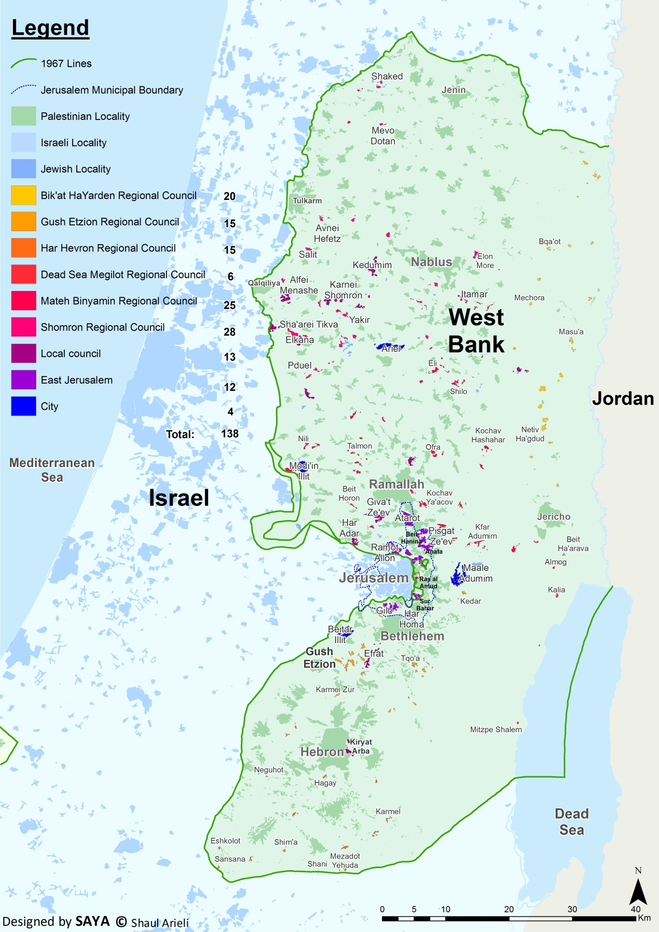

ההצעה הישראלית באנאפוליס 2008
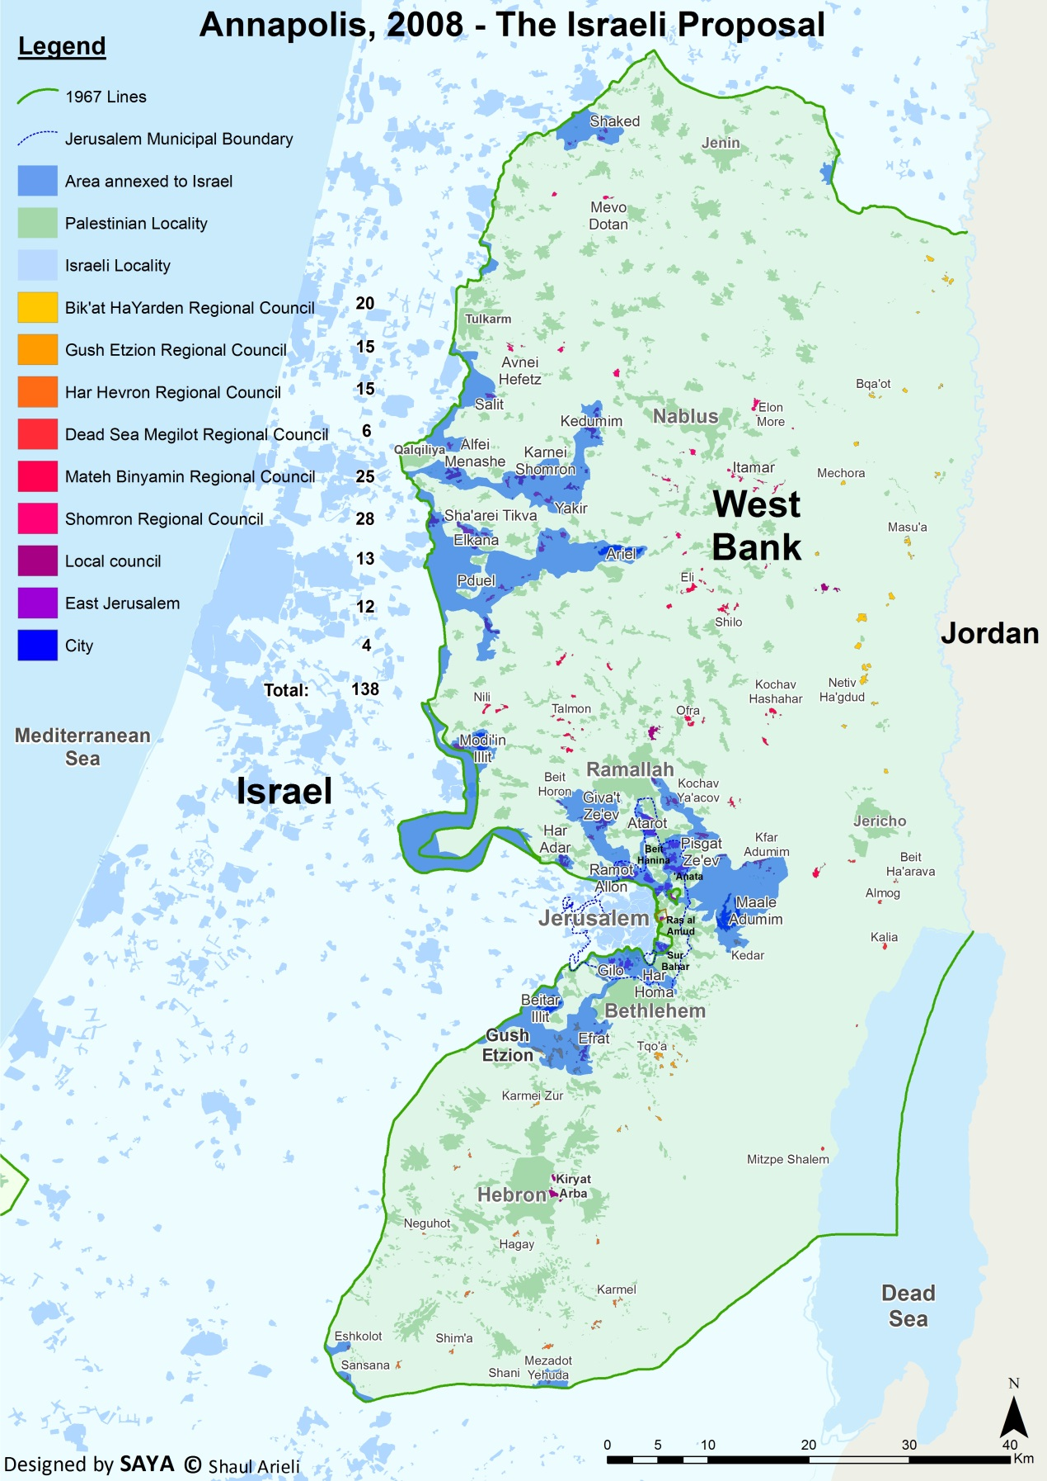

ההצעה הפלסטינית באנאפוליס 2008
